Communiqué de presse
Des gants comme une seconde peau, similaires à de puissantes pinces tactiles.
Hoffmann Group élargit sa gamme de gants de protection GARANT Master avec trois modèles pour applications spéciales

Strasbourg, 15 janvier 2024 – La série de gants de protection GARANT Master s’agrandit. Hoffmann Group propose désormais dans son segment premium des gants pour les applications spéciales nécessitant une sensibilité extrême, des propriétés antidérapantes particulièrement fortes ou une conformité ESD. Les trois nouveaux modèles, à savoir GARANT Master PU, GARANT Master Grip et GARANT Master FIT ESD, sont destinés aux environnements de travail secs et ont été présentés lors du salon A+A 2023 à Düsseldorf en Allemagne. Ils sont conformes à la norme EN 388, ergonomiques et compatibles écrans tactiles.

Afin de faciliter aux entreprises l’achat de gants de protection pour le secteur mécanique, Hoffmann Group a conçu la série de gants de protection GARANT Master, une gamme qui couvre, avec seulement douze modèles différents, l’ensemble des applications et des risques dans ce domaine. La gamme de gants GARANT Master s’est enrichie de trois modèles pour les applications spéciales dans les environnements secs, dans la qualité premium habituelle.

Si une sensibilité accrue est nécessaire lors des travaux de montage, les nouveaux gants GARANT Master PU sont recommandés. En effet, ces gants en nylon doux pour la peau offrent une excellente dextérité et une grande sensibilité aux extrémités des doigts. La maille fine jauge 18 et le revêtement doux en polyuréthane (PU) les rendent particulièrement légers, flexibles et souples. Grâce à ces propriétés, ils sont comme une seconde peau.

Grâce à son revêtement antidérapant spécial sur la paume, les gants GARANT Master Grip permettent une préhension sûre des pièces fragiles et des pièces présentant une surface extrêmement lisse. Grâce au revêtement Grip supplémentaire, les gants offrent une bien meilleure préhension. Le substrat en nylon jauge 15 et le revêtement respirant en mousse nitrile leur confèrent une bonne sensibilité tactile et un port agréable. Les gants GARANT Master Grip ont fait l’objet de contrôles quant à la présence de substances nocives selon le label Öko-Tex Standard 100.

Les gants GARANT Master FIT ESD sont également conçus pour les applications spéciales. Grâce à leur protection contre les décharges électrostatiques, ils permettent de travailler en toute sécurité sur des composants sensibles. Le substrat en nylon-lycra finement structuré et le revêtement PU-nitrile à base d’eau assurent une grande flexibilité et une résistance à l’abrasion, ainsi qu’une excellente sensibilité tactile. À noter : les gants protègent contre les décharges électrostatiques, mais pas contre les tensions ni les chocs électriques.

À l’instar de tous les produits GARANT Master, les nouveaux modèles de gants séduisent par leur qualité particulièrement élevée et leur excellente finition. Ils sont d’ores et déjà disponibles via l’eShop www.hoffmann-group.comet le catalogue 2023/2024 de Hoffmann Group.
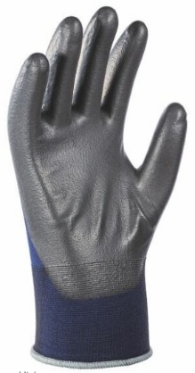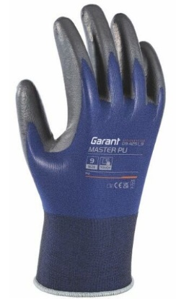 | Légende : Les gants GARANT Master PU sont comme une seconde peau. Ils sont disponibles en blanc et en bleu.
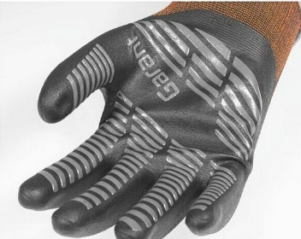 | Légende : Grâce au revêtement Grip extra-fort, les gants GARANT Master Grip offrent d’excellentes propriétés antidérapantes.
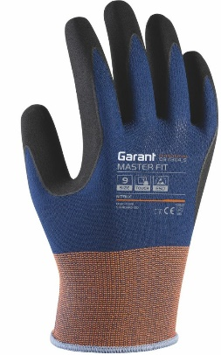 | Légende : Les gants GARANT Master FIT ESD protègent les composants sensibles contre les décharges électrostatiques.

